**5º ANO**

# SIMULADO – AVALIAÇÃO EXTERNA

5º ANO

1. Seu Joaquim é pedreiro. Ele precisa revestir um piso e, para isso, quer uma cerâmica que tenha quatro lados e pelo menos dois lados que não sejam paralelos.

Qual das cerâmicas abaixo ele escolherá?



# I II III IV

1. I
2. II
3. III
4. IV
5. Observe o cartaz do filme *Harry Potter e as Relíquias da Morte - Parte 2*.

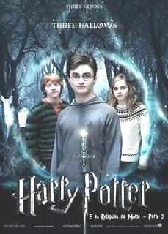

**Duração: 2 horas e 10 minutos**

Qual o tempo de duração deste filme?

1. 12 minutos
2. 80 minutos
3. 130 minutos
4. 210 minutos

5º ANO

1. Observe o retângulo representado abaixo.

|  |  |  |  |  |  |  |  |  |  |  |  |  |  |
| --- | --- | --- | --- | --- | --- | --- | --- | --- | --- | --- | --- | --- | --- |
|  |  |  |  |  |  |  |  |  |  |  |  |  |  |
|  |  |  |  |  |  |  |  |  |  |  |  |  |  |
|  |  |  |  |  |  |  |  |  |  |  |  |  |  |
|  |  |  |  |  |  |  |  |  |  |  |  |  |  |
|  |  |  |  |  |  |  |  |  |  |  |  |  |  |
|  |  |  |  |  |  |  |  |  |  |  |  |  |  |
|  |  |  |  |  |  |  |  |  |  |  |  |  |  |

O que acontecerá com o perímetro deste retângulo, se duplicarmos as medidas dos seus lados?

1. a medida do perímetro será a mesma.
2. A medida do perímetro ficará reduzida pela metade.
3. A medida do perímetro será duas vezes maior.
4. A medida do perímetro será quatro vezes maior.
5. O resultado de 2.056 – 1.247 é

(A) 808

(B) 809 (C) 1.211 (D) 1.219

1. Joana foi ao mercado com sua mãe e viu o cartaz abaixo.

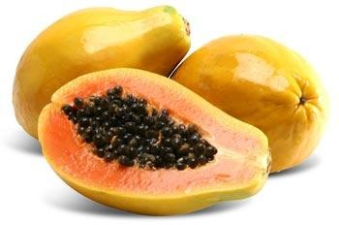

**APROVEITE!**

**3 MAMÕES PAPAIAS POR 4 REAIS**

Quanto pagarão por 6 mamões papaia?

1. 4 reais.
2. 8 reais.
3. 12 reais.
4. 24 reais.
5. A professora de Eduardo escreveu no quadro a operação abaixo.

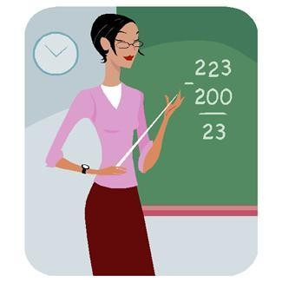

326

X 40

Ele foi o primeiro da turma a resolver e acertar.

Eduardo encontrou como resultado (A) 1.204

(B) 1.304

(C) 12.840

(D) 13.040

1. Aloísio, Ricardo e José trabalham numa fazenda no interior. Os três juntos retiram, por dia, 670 litros de leite.

Ontem, se Aloísio retirou 175 litros e Ricardo, 280 litros, José retirou

1. 215 litros de leite.
2. 315 litros de leite.
3. 325 litros de leite.
4. 1.125 litros de leite.
5. O esquema abaixo informa a distância da casa de Carol à escola.



**Casa de Carol**

**Escola**

**Casa de Beatriz**

**200 m ?**

Observando o esquema, podemos estimar que a distância da casa de Beatriz à escola é de, aproximadamente,

1. 180 m
2. 200 m
3. 300 m
4. 500 m
5. Observe abaixo a representação da sala de reuniões da escola de Mateus.

|  |  |  |
| --- | --- | --- |
| **LADO A** |  | **LADO B** |
|  | **FILA 4** |  |
|  | **FILA 3** |  |
|  | **FILA 2** |  |
|  | **FILA 1** |  |
|  | **ENTRADA** |  |

O pai de Mateus sempre gosta de sentar na última fila de poltronas que fica no lado direito de quem entra na sala.

Logo, ele prefere sentar em uma poltrona que fica na fila

1. 1 do lado A.
2. 1 do lado B.
3. 4 do lado A.
4. 4 do lado B.
5. Da divisão de 234 por 15 obtém-se
6. 15
7. 15 e resto 9

(C) 105

(D) 105 e resto 9

1. 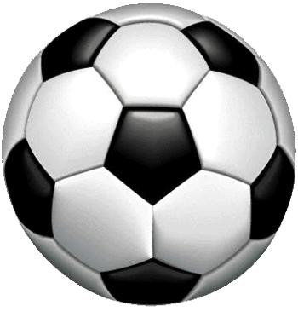A superfície da bola de futebol representada abaixo é formada por polígonos.

Os polígonos utilizados para fazer a bola são

1. quadriláteros e hexágonos.
2. hexágonos e pentágonos.
3. pentágonos e triângulos.
4. triângulos e octógonos.
5. A reta que representa um pulo de **1,8 metros** dado por um atleta mirim é (A)



|  |  |  |  |  |  |
| --- | --- | --- | --- | --- | --- |
| **0** | **1** | **2** | **3** | **4** | **metros** |

(B)

|  |  |  |  |  |  |
| --- | --- | --- | --- | --- | --- |
| **0** | **1** | **2** | **3** | **4** | **metros** |

(C)



|  |  |  |  |  |  |
| --- | --- | --- | --- | --- | --- |
| **0** | **1** | **2** | **3** | **4** | **metros** |

(D)

|  |  |  |  |  |  |
| --- | --- | --- | --- | --- | --- |
| **0** | **1** | **2** | **3** | **4** | **metros** |

1. 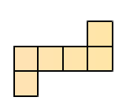Observe as figuras abaixo.

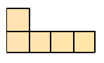 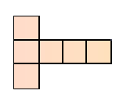 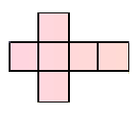

**M N O P**

A figura que **não** corresponde à planificação do cubo é

1. M
2. N
3. O
4. P
5. Carlos participará de uma corrida onde deverá percorrer um percurso de 12 Km.

Essa distância corresponde a

1. 12 m
2. 120 m (C) 1.200 m (D) 12.000 m
3. Observe o cartaz.

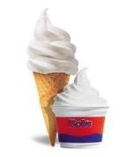

**SORVETERIA TIA JUJU**

**Escolha o sabor e o recipiente:**

**Morango**

**Chocolate Creme**

**Casquinha**

**Copinho**

Se considerarmos que a sorveteria dispõe de 3 sabores e 2 tipos de recipientes. Quantos tipos diferentes de sorvete podem ser montados?

1. 2
2. 3
3. 5
4. 6
5. Em qual das figuras abaixo a parte escura representa uma fração equivalente a ⅓?

(A) (B) (C) (D)

|  |  |  |
| --- | --- | --- |
|  |  |  |
|  |  |  |

|  |  |  |
| --- | --- | --- |
|  |  |  |
|  |  |  |

|  |  |  |
| --- | --- | --- |
|  |  |  |
|  |  |  |

|  |  |  |
| --- | --- | --- |
|  |  |  |
|  |  |  |

1. Na reta abaixo estão representadas as distâncias de algumas cidades cearenses até Fortaleza, em Km.

Fortaleza

Quixadá

Camocim

**200 400 600**

Sobral

Crato

De acordo com a reta, qual das cidades fica a 240 Km de Fortaleza?

1. Camocim.
2. Crato.
3. Quixadá.
4. Sobral.
5. Nas avaliações do mês de novembro Gustavo tirou 7,5 em Matemática.

A forma fracionária correspondente a esse número é

1. 75

100

1. 7

5

1. 5

7

1. 75

10

1. Um Centro Comercial tem três andares de estacionamentos. A tabela abaixo mostra o movimento desse estacionamento num determinado momento.

|  |  |  |
| --- | --- | --- |
|  | **Total de Vagas** | **Vagas ocupadas** |
| 1º andar | 120 | 88 |
| 2º andar | 125 | 79 |
| 3º andar | 135 | 57 |

Quantos carros podem ser colocados nos três andares deste estacionamento?

(A) 135

(B) 224

(C) 370

(D) 380

1. O quadro no qual 25% dos círculos está colorido é (A)

(B)

(C)

(D)

1. A tabela abaixo mostra a temperatura, na cidade de Sobral, medida em diferentes períodos do dia.

|  |  |  |  |
| --- | --- | --- | --- |
| **HORÁRIO** | 7 h | 12 h | 18 h |
| **TEMPERATURA** | 24,6 °C | 39,3 °C | 29,7 °C |

Qual a diferença entre as temperaturas máxima e a mínima, registradas neste dia? (A) 1,47 °C

(B) 14,7 °C

(C) 15,3 °C

(D) 63,9 °C

1. Observe o polígono formado pela parte pintada na malha quadriculada abaixo.

|  |  |  |  |  |  |  |  |  |  |
| --- | --- | --- | --- | --- | --- | --- | --- | --- | --- |
|  |  |  |  |  |  |  |  |  |  |
|  |  |  |  |  |  |  |  |  |  |
|  |  |  |  |  |  |  |  |  |  |
|  |  |  |  |  |  |  |  |  |  |

O perímetro deste polígono pode ser calculado por

(A) 3 + 2 + 7 + 1 + 4 + 1

(B) 3 + 7 + 2 + 1

(C) (3 x 2) + (7 x 1)

(D) (3 x 1) + (7x 2)

1. Observe as figuras representadas na malha quadriculada abaixo.

|  |  |  |  |  |  |  |  |  |  |  |  |  |  |  |  |  |  |  |  |  |  |  |  |  |  |  |  |  |  |
| --- | --- | --- | --- | --- | --- | --- | --- | --- | --- | --- | --- | --- | --- | --- | --- | --- | --- | --- | --- | --- | --- | --- | --- | --- | --- | --- | --- | --- | --- |
|  |  |  | **W** |  |  |  |  |  |  |  |  |  |  |  |  |  |  |  |  |  |  |  |  |  |  |  |  |  |  |
|  |  |  |  |  |  |  |  |  |  |  |  |  |  |  |  |  |  |  |  |  |  |  |  |  |  |  |  |  |  |
|  |  |  |  |  |  |  |  |  |  |  |  |  |  |  |  |  |  |  |  |  |  |  |  |  |  |  |  |  |  |
|  |  |  |  |  |  |  |  |  |  |  |  |  |  |  |  |  |  |  |  |  |  |  |  |  |  |  |  |  |  |
|  |  |  |  |  |  |  |  |  |  |  |  |  |  |  |  |  |  |  |  |  |  |  |  |  |  |  |  |  |  |
|  |  |  |  |  |  |  |  |  |  |  |  |  |  |  |  |  |  |  |  |  |  |  |  |  |  |  |  |  |  |
|  |  |  | **X** |  |  |  |  |  | **K** |  |  |  |  |  |  | **Y** |  |  |  |  |  |  |  |  |  |  |  |  |  |
|  |  |  |  |  |  |  |  |  |  |  |  |  |  |  |  |  |  |  |  |  |  |  | **Z** |  |  |  |  |  |  |

Qual das figuras tem a mesma área da figura representada pela letra **W**?

1. X
2. K
3. Y
4. Z
5. Na biblioteca da Escola Monteiro Lobato há 400 livros classificados e a maior quantidade deles é de literatura.

Qual dos gráficos representa a afirmação acima?

# Gráfico 1 Gráfico 2

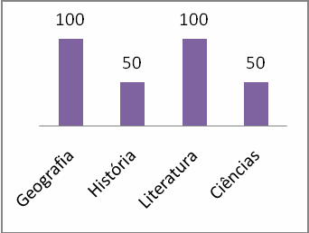 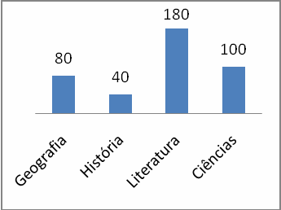

# Gráfico 3 Gráfico 4

1. Gráfico 1
2. Gráfico 2
3. Gráfico 3
4. Gráfico 4